**Лабораторная работа №5**

*Задание:* Разработать диаграммы действий, последовательностей и состояний UML по техническому заданию и диаграммам предыдущих работ.

*Содержание отчета:* Текст задания, части технического задания, диаграммы с описанием.

*Замечания:* Диаграммы должны покрывать

все разработанные ранее прецеденты и классы с отличающейся функциональностью.

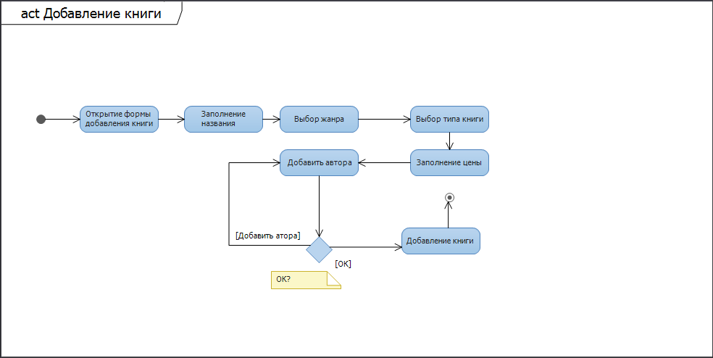

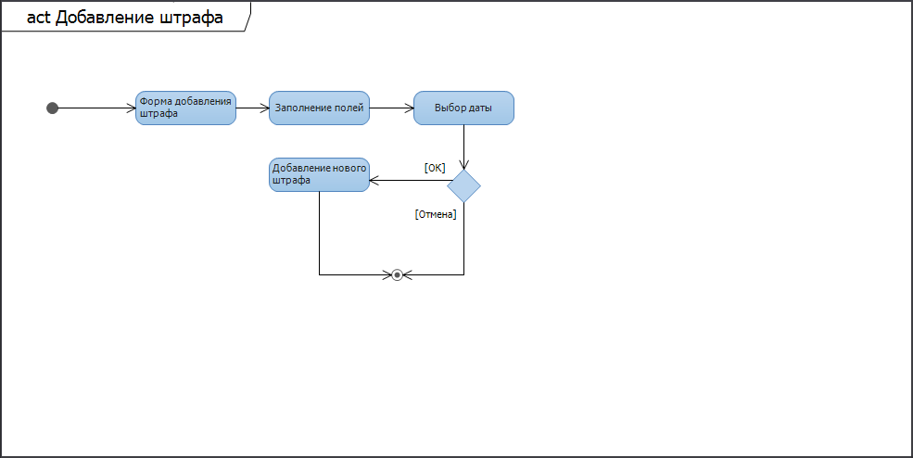

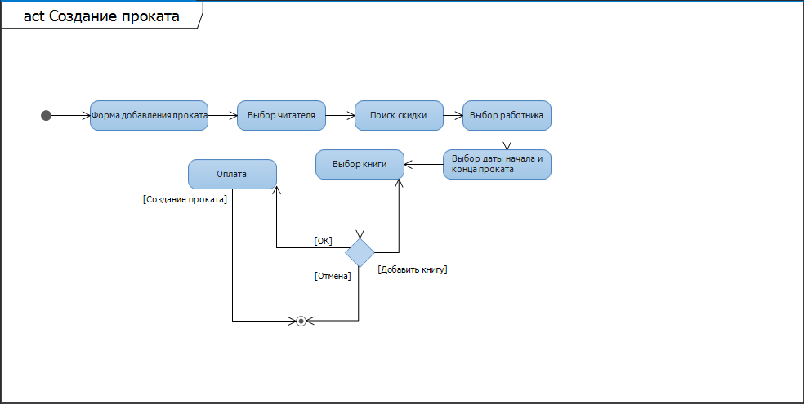

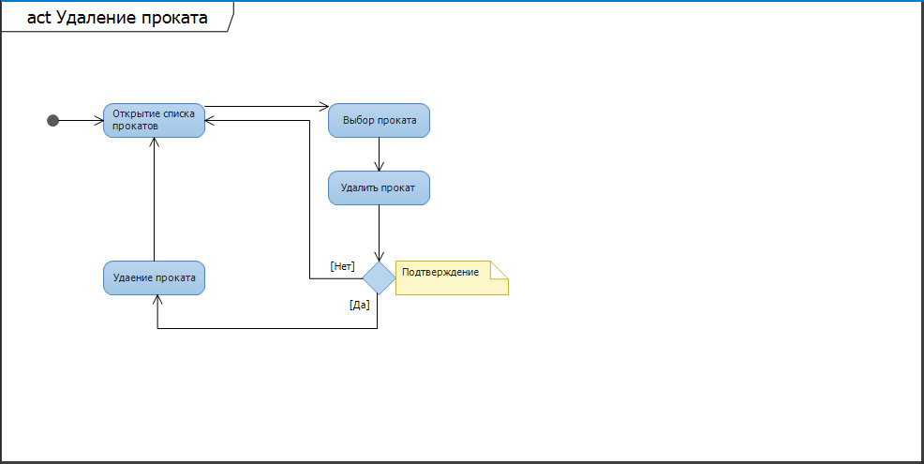

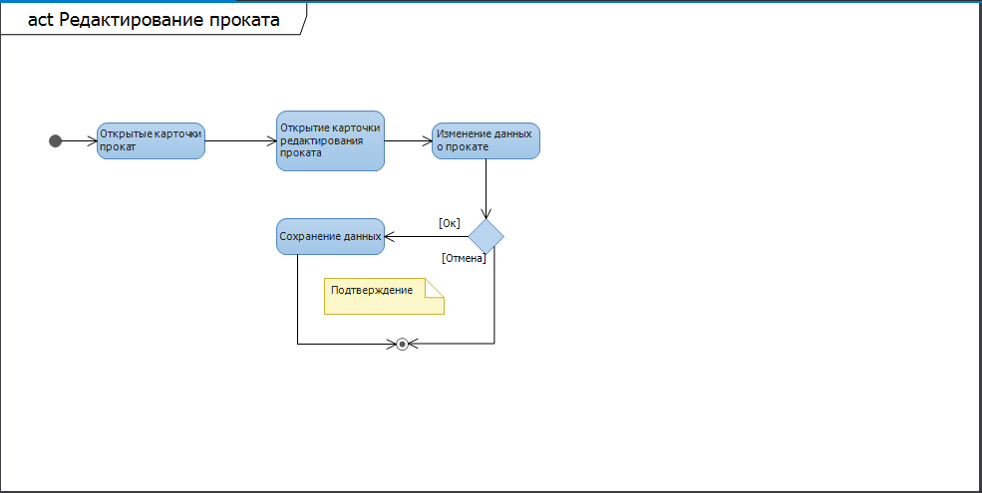

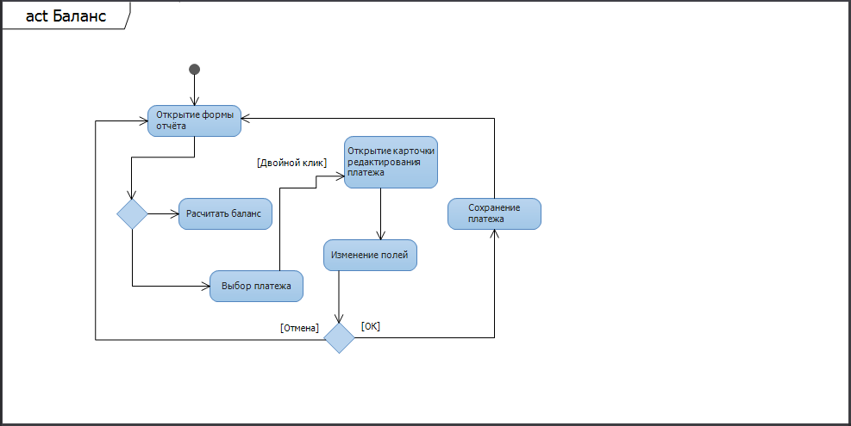

Диаграммы действий описывает деятельность библиотекаря библиотеки – создание, удаление и редактирование проката, добавление штрафа к прокату, добавление книги к прокату, а также просмотр баланса. После авторизации для библиотекаря выводится пользовательский интерфейс, где он может выбрать нужную форму. После выбора формы выводится список объектов. Он может создать новый прокат, редактировать или удалить уже существующий. Подобные действия совершаются над читателями, авторами книг, книгами, работниками, тарифами и т.д.

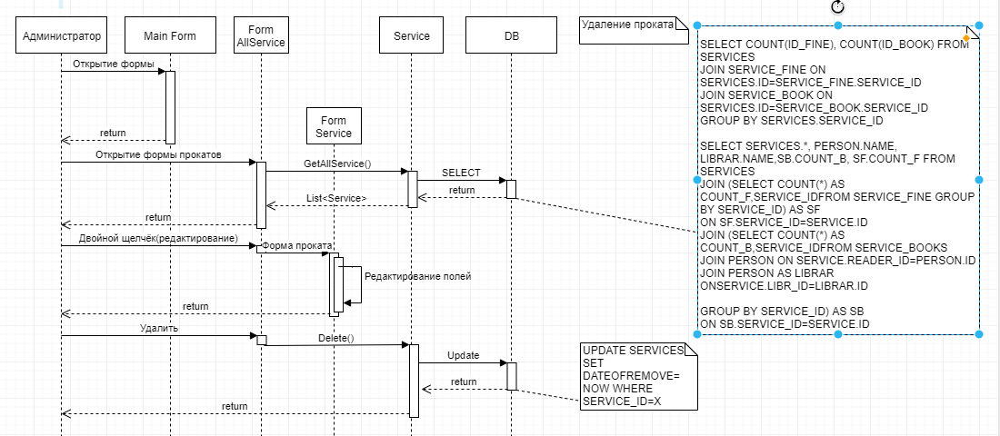

Диаграмма последовательностей “Удаление проката” описывает процесс удаления проката. Администратор открывает главную форму из которой выбирает вкладку прокаты. Заполнение вкладки происходит с помощью метода GetAllService() и запроса к БД. Затем он жмёт кнопку удалить прокат, вызывается подтверждение удаления. Если же нажимает на кнопку редактирования проката, переходит в форму редактирования проката там он меняет поля, жмёт кнопку сохранить. Система обращается к методу Delete() и запросу к БД.

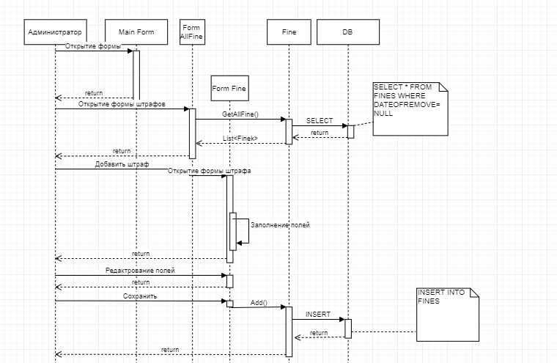

Диаграмма последовательностей “Добавление штрафа” описывает процесс добавление штрафа. Администратор открывает главную форму из которой выбирает вкладку штрафы. Заполнение вкладки происходит с помощью метода GetAllFines() и запроса к БД. Затем он выбирает добавить штраф, переходит в форму штрфа и заполняет нужные поля. Затем нажимает кнопку сохранить и сохраняет изменения с помощью метода Add() и запроса к БД.

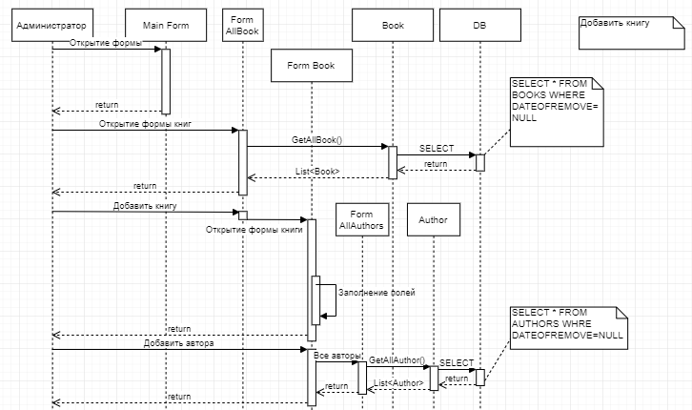

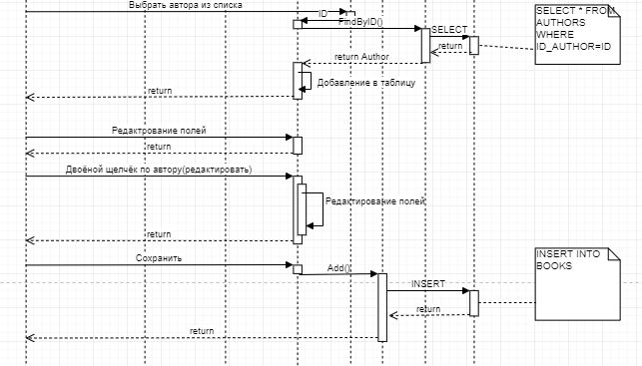

Диаграмма последовательностей “Добавление книги” описывает процесс добавления книги. Администратор открывает главную форму из которой выбирает вкладку книги. Заполнение вкладки происходит с помощью метода GetAllBooks() и запроса к БД. Затем он нажимает кнопку добавить книгу и переходит в форму книги где и заполняет нужные поля. После нажимает кнопку сохранить и после подтверждения книга добавляеся в систему с помощью метода Add() и запроса к БД.

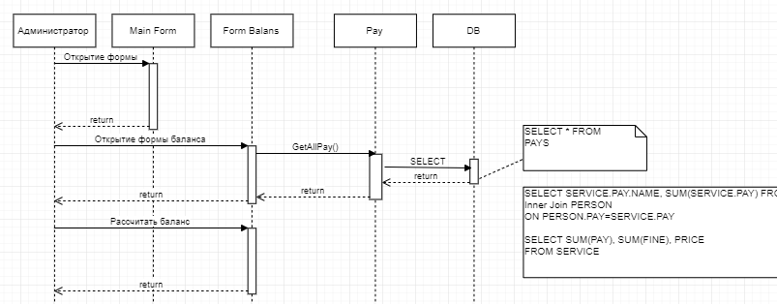

Диаграмма последовательностей “Баланс” описывает процесс отображения всех платежей и штрафов читателей. Администратор может смотреть общий баланс, одного пользователя, баланс за промежуток времени и т.д.

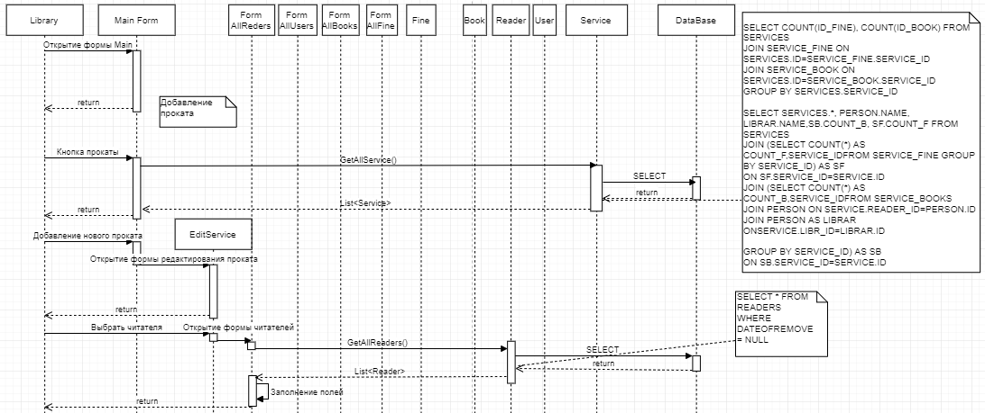

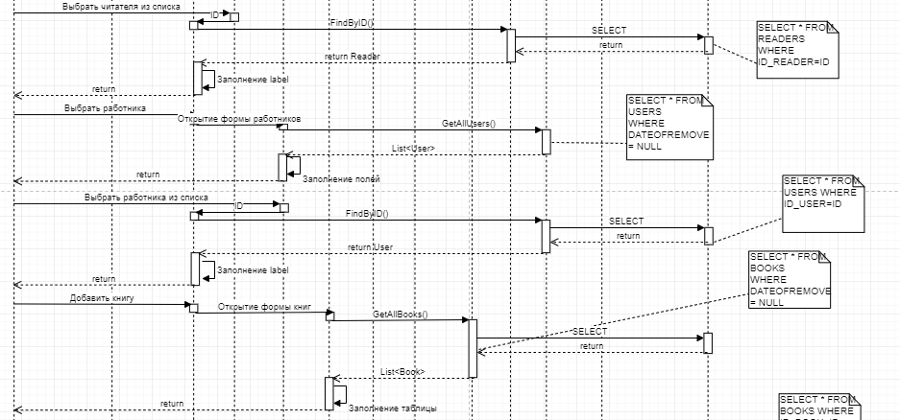

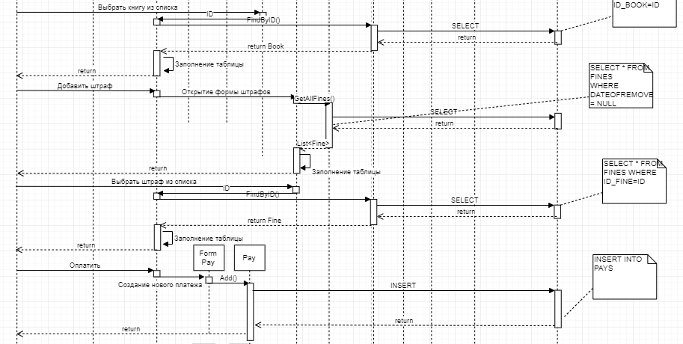

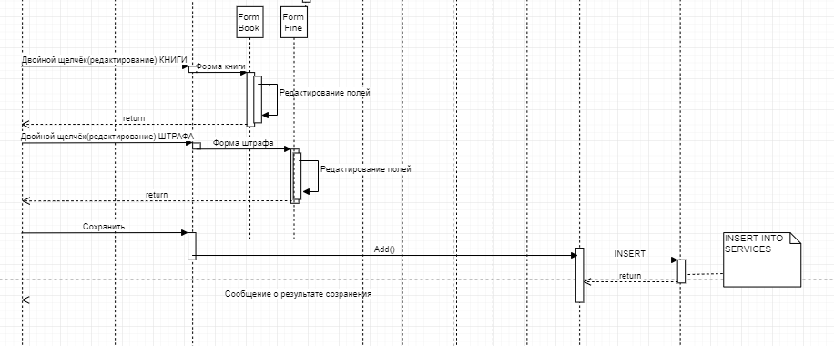

Диаграмма последовательностей “Добавление проката” описывает процесс добавления проката. Администратор открывает главную форму из которой выбирает вкладку прокаты. Заполнение вкладки происходит с помощью метода GetAllService() и запроса к БД. Затем он жмёт на кнопку добавить прокат, после чего переходит на незаполненную форму редактирования проката. Там он заполняет все нужные ему поля. Если ему нужно добавить читателя, работника, то после нажатия на кнопку он переходит на соответствующие формы, где выбирает нужных. Заполнение происходит при помощи аналогичных методов. После того как карточка проката полностью заполнена администратор сохраняет её и происходит несколько проверок, чтобы убедиться, что книга свободна в это время. Если проверка прошла успешно, то приём с помощью метода Add() и запроса к БД сохраняется.

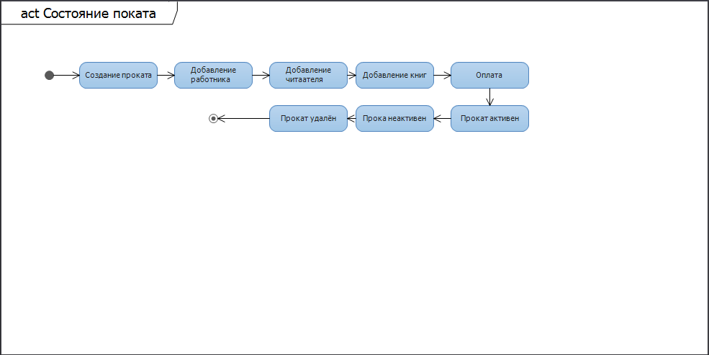

Диаграмма состояния проката описывает все возможные состояния проката на протяжении его жизненного цикла.